Міністерство освіти і науки України
КЗО «Середня загальноосвітня школа № 94» ДМР

«Подорожуємо серцем до природи»
Виховна година
«Закликаємо птахів»
Вчитель початкових класів:
Меланич Н. П.

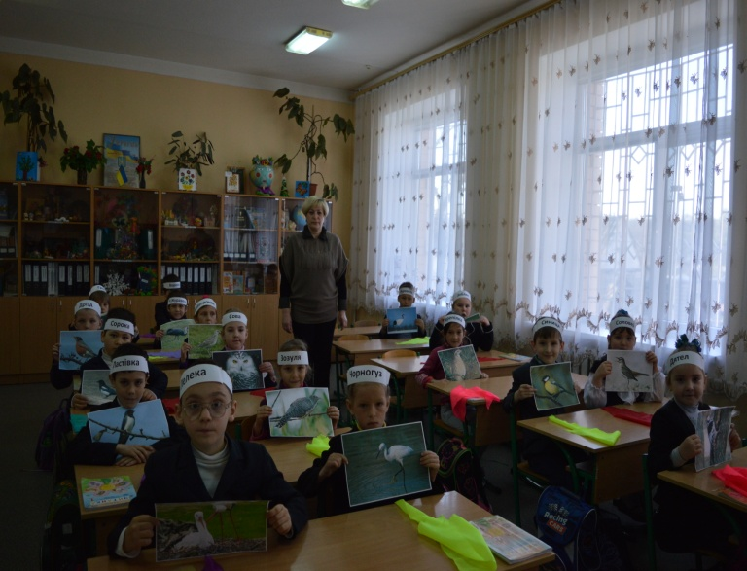

- Любий друже, мій школяре,
Уявляєш скільки птах
Може нищить,поїдати
Гризунів, червів, комах.
- Тих, у кого є кормушки,
В кого є птахи в дворі.
Не кусають ані трішки
Ці трикляті комарі.
- Тож птахи із нами в спілці-
Поля й луків сторожі,
Сови, дятли, серпокрильці,
Щигли, одуди, чижі.
- Здрастуйте, журавлики веселі,
Як живеться вам на чужині?
Як за вами скучили смереки
В нашій рідні стороні.
Не забудьте вчасно прилітати,
Звити гнізда в затишку ріки,
Вас чекають перші весно квіти,
Вас зустрінуть з піснею струмки.
Тепле сонце вже летить над краєм
І весна приходить по ріллі,
Не турбуйтесь, ми вас привітаєм,
Прилітайте , рідні журавлі!
- Швидше, любі, прилітайте
Ми вас бачимо здаля.
Із весною привітайте
І лісок і поля.
- Гей, летіть до нас, пташки,
Наші друзі, співаки,
Вже для вас готові хати,
Змайстрували їх юннати.

Дитячі пісні, в яких оспівано птахів

- Голуб гарний гітарист, а голубка- гармоніст.
Дружно грають вони вдвох, крутить вусики горох.
- Дятел дзьобом дуб лікує і дупло собі майструє,
Дзьоб міцний і гострий має, шкідників ним здобуває.
- Зозуленько рябенька, пташино маленька,
Закуй мені по звичаю , доки жити маю!
- Лелека ластівку питає: хто вище всіх птахів літає?
Літають люди вище всіх на літаках своїх швидких.
- Чубата чапля чванькувата через болото йде одна,
Чомусь з журавликом дружити не хоче капелька чудна.

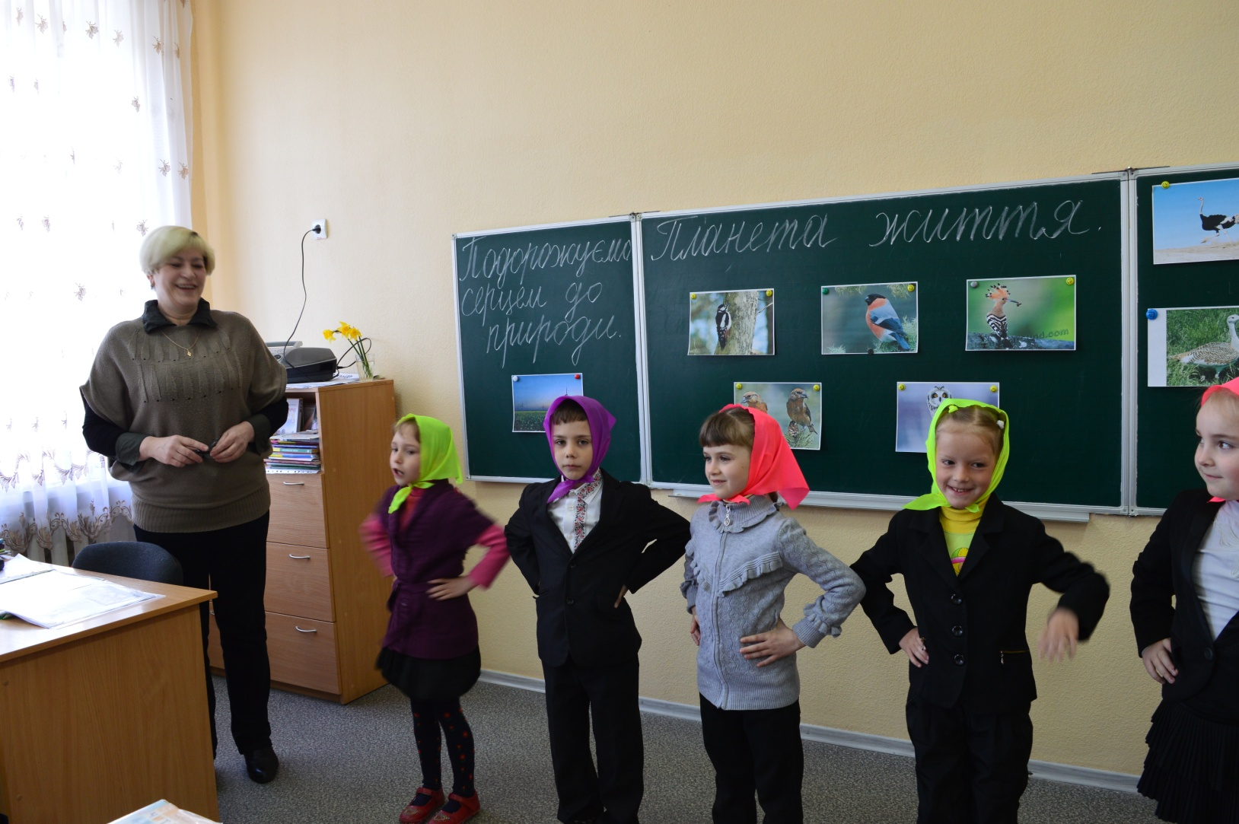

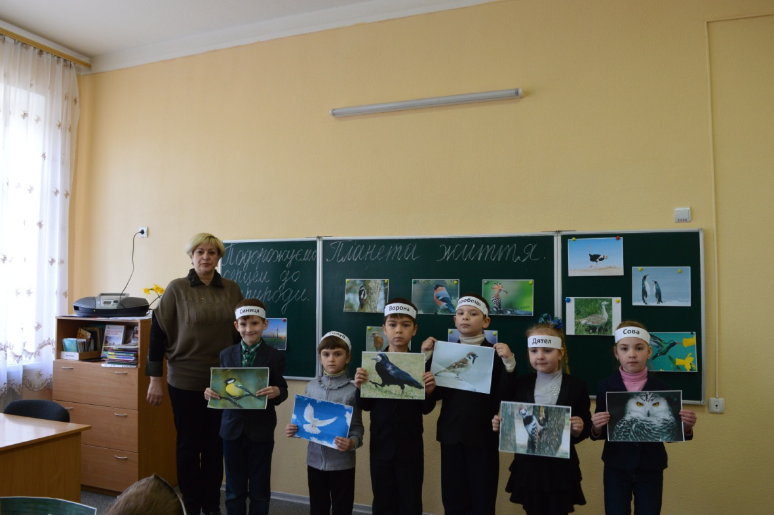

Веснянки
Встала весна, чорну
Землю сонну розбудила.
Уквітчала її рястом, барвінком укрила.
І на полі жайворонок, соловейко в гаю
Землю, убрану весною,
Вранці зустрічають.
Ой, весна, весна, ти красна.
Що ти, весна-красна,нам принесла?
Принесла я вам вербицю, красну дівицю.
Ой, верба, верба, тополя,
Схилила гіллячко додолу
На зелену діброву,
На холодну водицю,
На шовкову травицю.
Там соловейко гніздо в`є,
А зозуленька кує.

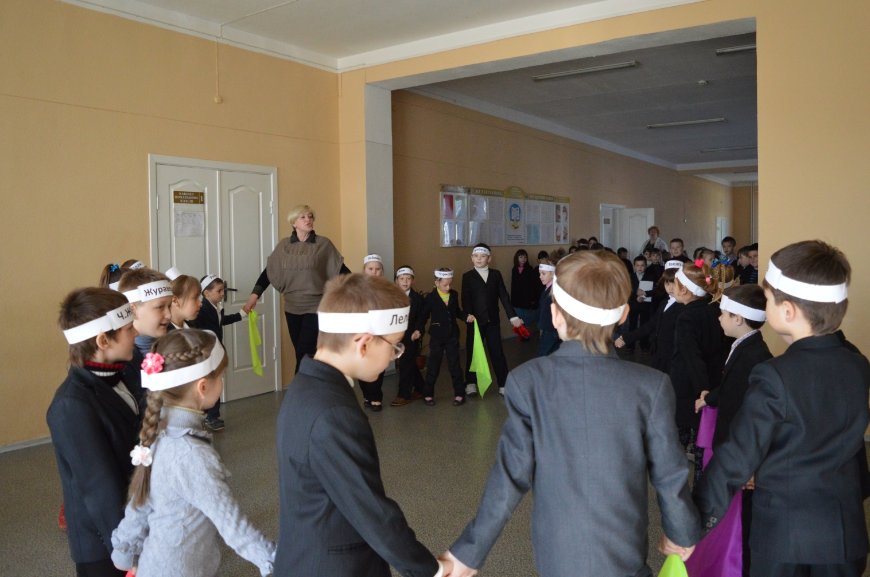

Народні дитячі ігри

Гра «Голуб»

Летів голуб понад хмари,
Шукаючи собі пари.
Ой, голубе, голубоньку,
Візьми собі ластівоньку.
Ти , голубе,чого тужиш?
Вибирай кого люби

Прислів`я про пташок
Всяка пташка своє гніздо знає.
Де лелека водиться, там щастя родиться.
Слово-не горобець, вилетить - не піймаєш.
Нарядилася як пава, а кричить як ґава.
Не вчи орла літати, а соловейка співати.
Лякана ворона й куща боїться.
Ластівка весну починає, а осінь покидає.
Ранні пташки росу п`ють, а пізні слізки ллють.
Пташка красна своїм пірям, а людина знанням.

